TOTALE HEUPPROTHESE
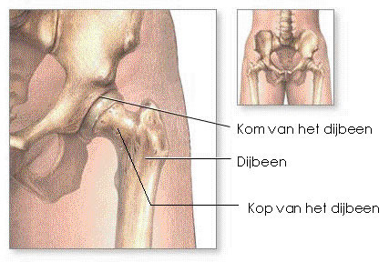
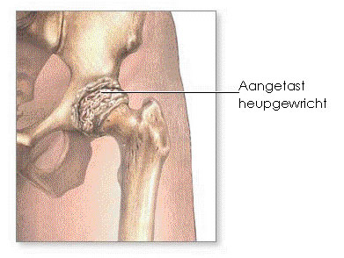
Samenstelling heupgewricht

Bestaat uit twee belangrijke delen:
- de ronde kop van het dijbeen
- de holle kom van de heup
De kop en de kom zijn bedekt met kraakbeen. Naast de steun die de kop in de kom vindt, wordt het gewricht nog op zijn plaats gehouden door een mantel van bil- en heupspieren.
Bij elk gewricht zorgt het kraakbeen voor een vlotte beweging van het gewricht. Als dit kraakbeen afslijt en er vervolgens artrose ontstaat, wordt elke beweging moeilijker en ook pijnlijk.

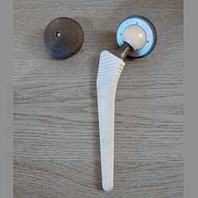
Artrose:

Oorzaken: botziekte
overbelasting (voetbalspelers)
verouderingsproces
erfelijkheid
vormafwijkingen
overgewicht

Totale heupprothese

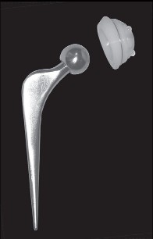
Bij een klassieke prothese wordt de heupkop afgezaagd en vervangen door een steel die in het dijbeen past. Op de steel komt een kopje dat samen met de kom het nieuwe gewricht vormt
De prothese bestaat dus uit twee delen:
- een kop en steel van metaal. De steel wordt in de schacht van het dijbeen geplaatst
- een kommetje van kunststof en/of metaal, dat aan het bekken wordt vastgemaakt

Er zijn twee soorten prothesen:
- de gecementeerde heupprothese
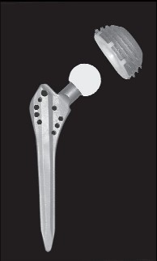
- de ongecementeerde of ingroeiprothese: de kom en de steel moeten vastgroeien in het bot

Plaatsing prothese

Vooreerst wordt er een insnede van 10 tot 15 cm in de zijkant van de heup gemaakt om het spierweefsel los te maken van het bot. Daarna verloopt alles als volgt:

- de heupkop wordt afgezaagd
- in de kom wordt het resterende kraakbeen uitgefreesd
- nieuwe heupkom geplaatst
- prothesesteel stevig verankeren met of zonder cement in dijbeen
- op steel wordt een metalen of keramische kop vastgeklemd
- nieuwe heupkop in kunstpan geplaatst
- spieromhulsels en huid wordt gesloten

De operatie duurt ongeveer 35 à 50 minuten en wordt uitgevoerd door twee chirurgen.
De levensduur van een nieuwe heupprothese bedraagt 10 à 15 jaar en is afhankelijk van:
  - de fysieke conditie
  - gewicht en de
  - activiteit van de patiënt

Tot 6 weken na de ingreep krijgt de patiënt dagelijks een spuitje in de buikwand om trombose tegen te gaan. Ook het dragen van speciale kousen is verplicht om oedeem tegen te gaan.
Ook volgen er dagelijkse efeningen onder leiding van een kinesitherapeut
